HDP802S智能压差控制表操作手册
一、概述
HDP802S智能压差控制表主要功能包括4-20mA变送输出,两路继电器开关量输出,现场显示功能.采用SMT工艺和集成设计理念,其内置微处理器，通过三按键编程，实现零点、满量程、小数点、显示速率、控制点的可调设定，电流设定,无需任何电位器调整。整机适应工业级温度环境,强抗干扰.
外壳采用传统的不锈钢仪表壳，连接口为M10*1配Ф6或Φ8塔头，壳子背面选用钢块固定，可直接安装在控制柜或通过引压管连接，使用灵活，操作简单，调试容易，安全可靠。.

二、特点
◆采用0.4寸LED高亮数码管显示.
◆全智能工作方式。支持用户自校准，支持对显示值的非线性修正
◆极低的温飘，适和-40~85 度工业环境使用
◆灵活的开关点设置，控制方向自动识别，自动插入回差值
◆可选数字控制4-20mA 模拟电流输出
◆指标远超同类产品。抗干扰特性优良
◆采集分辨率：16位二进制码

- 主要技术参数
量 程: -100～0~100KPa（量程内任选）
显示范围: -1999~9999
综合精度: 0.5%FS~1.0%FS
输出信号: 二组继电器（250V 3A干接点），可选4～20mA输出
开关设置: -1999~9999，回差自动设置，控制方向自动改变
输出电流分辨率:约0.001mA.
供电电压: 24DCV(10～36DCV)
介质温度: -20～85℃
环境温度: 常温(-20～85℃)
采样速率: 最快10 次/S，最慢1.8 次/S,速率可调
负载电阻: 电流输出型最大800Ω；电压输出型大于50KΩ
绝缘电阻: 大于2000MΩ (100VDC )
密封等级: IP65
长期稳定性能: 0.1%FS/年
振动影响: 在机械振动频率20Hz～1000Hz内，输出变化小于0.1%FS
电气接口(信号接口): 紧线螺母引出导线
机械连接(螺纹接口): Ф6塔头结构，可按用户要求设计生产

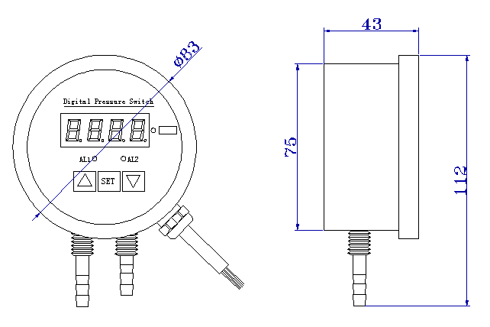
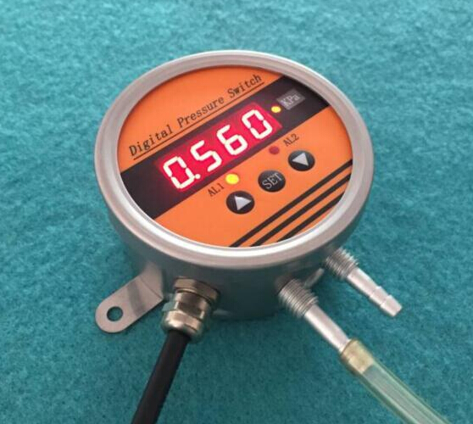
四、尺寸及接线说明

五、面板说明
面板人机接口主要有一个4 位数码管和3个按键,1个单位指示灯,2个继电器状态指示灯组成,其中按键S1和S2,S3 的功能划分如下:
S1,输入数据时增量键.
S2,为设置按键.
S3,输入数据时的减功能或者移位功能.
S1为以下称呼为ADD,S2称呼为SET,S3称呼为SUB.
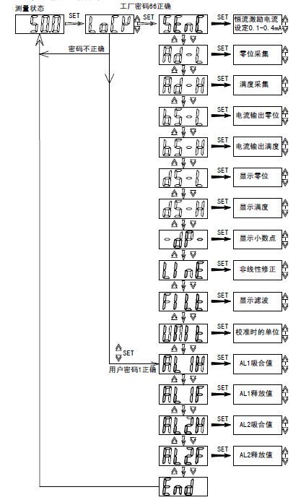
按键除过SET功能外另外两个按键具有连续加减功能,连续按键模式具有数据输入变速率功能,按压的时间越长,数据变化速率越快. 以下为工厂校准菜单流程图

六、仪表操作说明
数据输入和设定采用了优化算法,对需要连续输入数
据的菜单为增量输入方式,对需要大范围输入数据的
菜单采用的是移位数据输入方式.
增量输入的菜单:
1. SENC,恒流激励设定.
- BS-L,变送电流零位输出调整菜单
- BS-H,变送电流满度输出调整菜单
4. DP,显示小数点
5. LINE,非线性修正
6. FILT,显示滤波值
7. UNIT,校准单位选择
移位方式输入数据:
1. LOCK,密码输入.
2. DS_L,显示零位
3. DS_H,显示满度
4. AL1H,继电器1 吸合值
5. AL1F,继电器1 释放值
6. AL2H,继电器2 吸合值
7. AL2F,继电器2 释放值

七、使用注意事项
1.仪表储藏与使用适宜在环境温度为-20℃~70℃，现对湿度小于80%的场合。
2.仪表安装时要注意防潮防水防晒，拆卸仪表时，不可对仪表壳体施力。
3.仪表连接电源时应参照4.2电气连接说明进行操作,在确认操作无误后方可接通电源进行运行。
4.本产品属精密的一次测量仪表，严禁随意摔打，强力夹持，拆卸或用尖锐的金属器具捅引压孔。
5.输出异常时应停机检查，非专业人员请勿拆开仪表

八、质保说明
用户在遵守使用和保护规则条件下，仪表自出厂日期起保修一年，一年后的维修在本公司进行。本公司随时欢迎用户来函、来电咨询及提出建议。

HDP802S差压控制器选型指南
HDP802S |  |  |  | 差压控制器
量程 | -实际数字 |  |  | K=Kpa、P=Pa、B=Bar
 | 输出 | / |  | 无，可忽略
 | 输出 | -mA |  | 4-20mA
精度 |  | -B |  | 0.2%
 |  | -C |  | 0.5%
 |  | -D |  | 1.0%
接口 |  |  | Ф6 | Ф6
 |  |  | Ф8 | Ф8

HDP802K-1K-mA-C-Ф6---完整型号
